JOURNEE INTERNATIONALE DU PROFESSEUR DE FRANÇAIS

**Université des Langues d’Azerbaïdjan**

**Association des professeurs de français d’Azerbaïdjan (APFAZ)**

**Ambassade de France en Azerbaïdjan**

**Institut français d’Azerbaïdjan (IFA)**

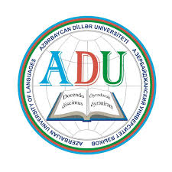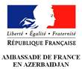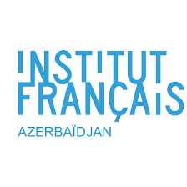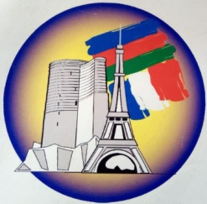

Organisée à l’initiative de la FIPF - Fédération internationale des professeurs de français - la Journée internationale du professeur de français se tiendra le jeudi 28 novembre prochain dans les locaux de l’Université des Langues d’Azerbaïdjan. Cette initiative vise à rassembler les enseignants et les professeurs de français des universités et des écoles et tous ceux qui enseignent en français dans les formations bilingues. «La journée internationale du professeur de français» a été conçue pour valoriser le métier d’enseignant de français par des activités et des évènements qui vont créer du lien et de la complémentarité. C’est un jour où les enseignants vont se réunir autour de l’échange d’expériences et de bonnes pratiques ainsi que pour partager un moment de convivialité.

**

**Programme de la table ronde**

**« Journée internationale du professeur de français :**

**Innovation et créativité »**

*Bakou, le 28 novembre – Université des Langues d’Azerbaïdjan*

*49, rue Tabriz, salle d’honneur (AKT ZAL), RDC*

9h45 Accueil des participants

10h00 Mots d’ouverture

Monsieur Novruz MAMMADOV, Vice-Recteur de l’Université des Langues d’Azerbaïdjan/

Monsieur Zacharie GROSS, Ambassadeur de France en Azerbaïdjan

Moderateur :

- M. Ulfet IBRAHIM, Prof. de l’ULA

Intervenant(e)s

10h15-10h30 M. Jérôme KELLE, Conseiller de Coopération et d’action culturelle de l’Ambassade de France en Azerbaïdjan

*La plateforme FRED pour apprendre et enseigner le français*

**

10h30-10h40 Mme Tchémén BABAKHANOVA, Présidente de l’APFAZ, prof. de l’ULA/Mme Rafiga ISAYEVA, vice-présidente de l’APFAZ, maître de conférence de l’ULA

*Présentation de l’APFAZ (Association des professeurs de français d’Azerbaïdjan) et la formation des enseignants de français*

**Discussions**

10h50-11h00 Mme Gulnara SADIKHOVA, cheffe de la chaire de lexicologie et de stylistique du français, responsable du CRU de l’AUF, prof.de l’ULA

*Présentation du CRU (Centre de réussite universitaire) de l’AUF (Agence universitaire de la francophonie)*

11h00-11h15 M. Ulfet IBRAHIM, chef de la chaire de phonétique et de grammaire du français de l’ULA

*RFI Savoirs – TV5 des nouveaux outils de l’enseignement du français avec la radio et la télévision*

** 